ТЕОРИЯ И ПРАКТИКА АДАПТИВНОЙ ФИЗИЧЕСКОЙ КУЛЬТУРЫ

С.Л. Наумова
Муниципальное общеобразовательное автономное учреждение
«Гимназия № 5», город Оренбург

Рост инвалидности становится мировой тенденцией. Всего в мире насчитывается 650 миллионов официально зарегистрированных инвалидов. По данным Всемирной организации здравоохранения инвалиды составляют около 10 % населения земного шара. В медицине достаточно много делается для того, чтобы предотвратить рост инвалидности среди населения, однако их число медленно, но растет, особенно среди детей и подростков.
Адаптивная физическая культура – это комплекс мер спортивно-оздоровительного характера, направленных на реабилитацию и адаптацию к нормальной социальной среде инвалидов, преодоление психологических барьеров, препятствующих ощущению полноценной жизни, а также сознанию необходимости своего личного вклада в социальное развитие общества. Адаптивная физическая культура является новой интегративной областью для образования в России, которая активно развивается. В адаптивной физической культуре на первое место выступают проблемы привлечения всех возможных средств и методов для коррекции имеющегося у человека дефекта, выработки необходимых компенсаций, профилактики сопутствующих заболеваний и вторичных отклонений, которые, в свою очередь, обусловлены основным дефектом, итоговой реабилитации человека в обществе.
А потому главной целью адаптивной физической культуры становится не столько совершенствование тела, сколько совершенствование духа, становление человека в обществе, его социализация, а также реабилитация. Термин «реабилитация» происходит от латинского «ability» – способность, «rehabilitatio» – восстановление способности. В энциклопедическом словаре медицинских терминов она определяется как «комплекс медицинских, педагогических и социальных мероприятий, направленных на восстановление (или компенсацию) нарушенных функций организма, а также социальных функций и трудоспособности больных и инвалидов» [7]. Целью реабилитации является обеспечение способности инвалидов к реализации образа жизни нормально развивающихся людей.
Адаптивная физическая культура является одной из важнейших составляющих всей системы реабилитации инвалидов и лиц с отклонениями в состоянии здоровья. Она присутствует во всех сферах жизнедеятельности человека и поэтому составляет основу социально-трудовой, социально-бытовой и социально-культурной реабилитации; выступает в качестве важнейших средств и методов медицинской, технической, психологической, педагогической реабилитации.
Во многом это продиктовано тем, что, например, любая приобретенная инвалидность ставит перед человеком проблему адаптации к жизни в своем новом качестве, а это, в свою очередь, практически всегда связано с необходимостью освоения новых важных знаний, как для жизни, так и профессиональных, перцептивных, двигательных умений и навыков, развития и совершенствования специальных физических и психических качеств и способностей. Все это невозможно осуществить без использования средств и методов адаптивной физической культуры [5].
Зачастую, именно в адаптивной физической культуре, инвалиды впервые в своей жизни познают радость движения, учатся побеждать и достойно переносить поражения, начинают осознавать счастье преодоления себя.
Таким образом, цель адаптивной физической культуры как вида физической культуры – максимально возможное развитие жизнеспособности человека, имеющего устойчивые отклонения в состоянии здоровья и (или) инвалидность, за счет обеспечения оптимального режима функционирования телесно-двигательных характеристик и духовных сил, их гармонизации для максимально возможной самоактуализации в качестве социально и индивидуально значимого субъекта. Достаточно вспомнить такие имена, как: Тамерлан, Франклин Рузвельт, Алексей Маресьев, Валентин Дикуль, Святослав Федоров, Ольга Скороходова и многие другие, чтобы убедиться в том, что инвалидность, те или иные дефекты в здоровье не могут остановить людей, поистине волевых, целеустремленных и одухотворенных. Именно поэтому людям, которые приобрели инвалидность в процессе жизни, одной из первых ступеней развития и социализации может и должна стать адаптивная физическая культура, которая, в свою очередь, позволяет приобрести умения и навыки, качества и способности, необходимые в любом виде человеческой деятельности, в общении субъектов между собой.
В самом обобщенном виде задачи адаптивной физической культуры можно разделить на две группы.
Первая группа задач вытекает из особенностей занимающихся – лиц с отклонениями в состоянии здоровья и (или) инвалидов. Это – коррекционные, компенсаторные и профилактические задачи. Говоря о коррекционных задачах, авторы имеют в виду нарушения (дефекты) не только опорно-двигательного аппарата (осанка, плоскостопие, ожирение и др.), но и сенсорных систем (зрения, слуха), речи, интеллекта, эмоционально-волевой сферы, соматических функциональных систем и др.
Вторая группа – образовательные, воспитательные и оздоровительно-развивающие задачи, наиболее традиционные для физической культуры.
Методы адаптивной физической культуры применяются в зависимости от вида заболевания ребёнка.
Так, полная или частичная потеря зрения приводит к нарушению пространственного образа окружающей среды, чувственного познания мира, самоконтроля и саморегуляции. У детей наблюдается ряд сопутствующих заболеваний: минимальная мозговая дисфункция, пиелонефриты, заболевания дыхательной и сердечно-сосудистой систем, неврозы. Также, для таких детей типичными являются такие вторичные нарушения как искривления позвоночника, деформации стопы, недостаточное развитие дыхательной мускулатуры, слабость мышечной системы [3].
Потеря слуха, полная или частичная, приводит к ограничению внешней информации, искажению восприятия ее смысла, затруднениям в общении, осложнению условий психомоторного развития, а также вызывает негативные эмоции и стрессовые реакции, приводит к нарушению речи, вплоть до полного ее отсутствия. Для двигательной сферы типичны нарушения точности движений, статического и динамического равновесия, пространственной ориентировки, способности усваивать тот или иной ритм движений [1].
Поражению двигательной сферы чаще всего подвержены дети с последствиями детского церебрального паралича (ДЦП), которое проявляется в нарушении координации движений, опороспособности, равновесия, ориентировки в пространстве, тонуса мышц (гипертонус); также у таких детей отмечается развитие контрактур, атрофии мышц, несформированности локомоторных актов, низкий уровень работоспособности, быстрая утомляемость [4].
При работе с такой категорией граждан необходимо учитывать не только вид поражения, но и типичные сопутствующие заболевания, вторичные нарушения, специфические особенности сохранных функций и систем организма.
Приобретенная в течение жизни инвалидность и стойкая потеря функций, как правило, сопровождаются психологическими комплексами: неполноценностью, утратой уверенности в себе, пассивностью, в ряде случаев эгоизмом, вплоть до эгоцентризма, агрессивностью к близким, а иногда и антисоциальными поступками.
У детей с ограниченными возможностями здоровья наблюдается замедление развития (ретардация), уменьшение естественных потребностей ребенка в движении, игре, эмоциях, общении. При этом значительно осложняется процесс обучения и воспитания таких детей, чаще приводит к отставанию от своих здоровых сверстников по уровню физического развития и физической подготовленности на 1-3 года и более.
У детей с интеллектуальными нарушениями (умственной отсталостью) недоразвитыми являются не только нервно-психические функции, но и сердечно-сосудистая система, желудочно-кишечный тракт, костная, мышечная, эндокринная, сенсорная системы, а также высшие психические функции: речь, мышление, внимание, память, эмоции.
У детей с ампутациями (или врожденным недоразвитием) конечностей уменьшена масса тела, сосудистое русло, рецепторные поля, нарушены функции опоры и ходьбы, координации движений. Ампутация, или отсутствие конечностей, приводит к снижению центральных регуляторных функций организма, дегенеративному изменению нервно-мышечного аппарата, нарушению обменных процессов, ухудшению работы вегетативных функций: кровообращения, дыхания, пищеварения и др. А это, в свою очередь, приводит к отставанию и темпов физического и психического развития, и к дефициту положительных эмоций, изменению сознания, поведения, социальной активности.
Краткая характеристика детей, предполагающих занятия по физической культуре, позволяет выделить наиболее типичные двигательные расстройства, которые характерны для всех нозологических групп:
- вынужденное снижение двигательной активности как фактор гипокинезии, что проявляется в сокращении объема и интенсивности двигательной деятельности, снижении энергетических затрат на мышечную работу;
- ухудшение жизненно необходимых физических качеств: мышечной силы, быстроты, мощности движений, выносливости, ловкости, подвижности в суставах;
- нарушение осанки, деформацию стопы, позвоночника, слабость «мышечного корсета»;
- нарушение координационных способностей: быстроты реакции, точности, темпа, ритма, согласованности микро- и макромоторики, дифференцировки усилий, времени и пространства, равновесия и устойчивости к вестибулярным раздражителям, ориентировки в пространстве, расслабления и др., которые негативно отражаются на качестве движений, необходимые в учебной и спортивной деятельности [6].
Таким образом, данные о состоянии здоровья, особенностях физического и психического развития, вторичных нарушениях, вызванных первичным дефектом и факторами вынужденной гиподинамии, носят достаточно обобщенный характер. Указанные диагностические показатели могут служить ориентирами при разработке различных программ адаптивной физической культуры.
Работа с детьми с ограниченными возможностями может строиться по плану, изображенному на рисунке 1.
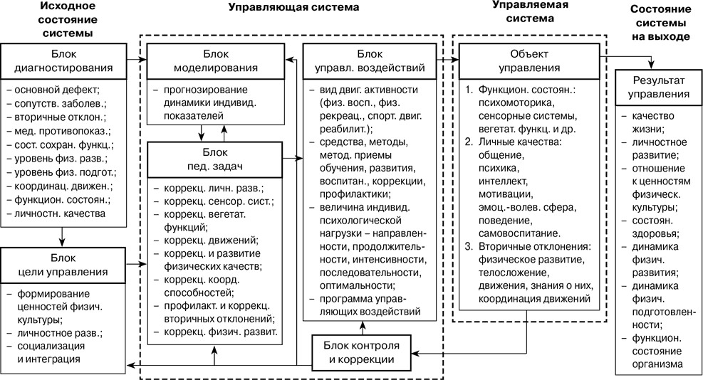

Рис. 1 Информационная блок-схема управления процессом педагогической деятельности в адаптивной физической культуре (по Л. В. Шапковой)
Для этого необходимо ознакомиться с индивидуальной программой реабилитации инвалида или заключением врача. Далее выясняется степень того или иного поражения, которое стало причиной инвалидности или основной дефект ребенка, наличие сопутствующих заболеваний и вторичных отклонений, медицинских противопоказаний и ограничений на двигательную активность. Затем с помощью методов врачебно-педагогического тестирования определяется состояние сохранных функций, уровень физического развития и физической подготовленности, особенности основных функциональных систем.
Очень важным вопросом является выявление характерных особенностей личности, ее общей направленности, свойств темперамента и других.
Следующим шагом процесса управления педагогической деятельностью должен быть шаг описания конечного состояния управляемой системы. Этот шаг отображен блоком цели управления.
Цель управления заключается в формировании ценностей физической культуры личности занимающегося, его личностное развитие, социализация и интеграция в общество, т. е. приобщение к образу жизни, характерному для современных социально-экономических условий.
Управляющая система (в данном случае педагог) на схеме включает в себя три блока – моделирования, педагогических задач и управляющих воздействий.
Блок моделирования предполагает прогнозирование и планирование динамики индивидуальных показателей, которые позволят решить поставленные цели управления.
Конкретизация цели управления и планирования проводится в блоке педагогических задач, которые должны ставиться педагогом на основе анализа и учета текущего состояния лиц с отклонениями в состоянии здоровья и инвалидов и данных прогноза.
Педагогические задачи должны быть направлены на коррекцию личностного развития всех лиц независимо от характера и степени конкретного заболевания; коррекцию сенсорных систем; коррекцию движений и вегетативных функций; развитие и совершенствование физических качеств и способностей; коррекцию и развитие координационных способностей; профилактику и коррекцию сопутствующих заболеваний и вторичных отклонений; освоение жизненно и профессионально важных качеств за счет компенсации недостающих функций и органов.
В блоке управляющих воздействий сосредоточены средства, методы, методические приемы обучения, развития и совершенствования ребенка с отклонениями в состоянии здоровья и инвалидов.
При реализации управляющих воздействий вначале необходимо определить потребности занимающегося, которые будут удовлетворяться в первую очередь, и в соответствии с этим выбрать приоритетный вид (компонент) адаптивной физической культуры: адаптивное физическое воспитание, адаптивную двигательную рекреацию, адаптивный спорт, физическую реабилитацию, креативные (художественно-музыкальные) и экстремальные виды двигательной активности [2].
Исходя из выбранных приоритетов определяются средства, методы, методические приемы обучения, развития, воспитания, коррекции, компенсации, профилактики и т. п.; формы организации занятий; величины индивидуальных психофизических нагрузок – направленность, продолжительность, интенсивность, интервалы отдыха и т. п.
По итогам представленной подготовительной работы должна быть составлена программа управляющих воздействий на занимающихся детей, которая и будет реализовываться в учебно-тренировочном, воспитательном и соревновательном процессах.
Формирование реабилитационного плана должно соответствовать следующим принципам адаптивной физической культуры:
Первая группа принципов – реабилитационные принципы – учитывает закономерности, накопленные в специальной психологии, специальной педагогике, включая олигофренопедагогику [6].
Вторая группа принципов – педагогические принципы – ориентируют педагога на использование опыта, накопленного в педагогике и представленного в ее основных разделах – теории обучения (дидактике) и соответственно общеметодических принципах воспитания.
Третья группа принципов – принципы физического воспитания и спорта, которые выражают специфические закономерности адаптации ребенка к физическим нагрузкам и развитие тренированности с учетом тех факторов, которые обусловлены отклонениями в состоянии здоровья.
Четвертая группа принципов – социальные принципы – отражает те положения, которые определяют особенности взаимоотношений общества и человека с отклонениями в состоянии здоровья, в том числе и инвалидов.
Таким образом, адаптивная физическая культура помогает лицам с ограниченными возможностями физического здоровья комфортно чувствовать себя в обществе, максимально хорошо физически развиться. Для детей с разными заболеваниями и отклонениями в состоянии здоровья существуют и свои методики работы, однако это деление не столь важно, как индивидуальное внимание к каждому отдельному ребенку. Так же работа с ними должна обязательно отражать принципы адаптивной физической культуры (реабилитационные, педагогические, физического воспитания и спорта, социальные) и включать взаимодействие с лечащим врачом, выявление характерных особенностей личности, определение потребностей занимающегося.

Список литературы
1. Байкина Н. Г., Сермеев Б. В. Физическое воспитание в школе глухих и слабослышащих. – М.: Советский спорт, 1991. – 64 с.
2. Давиденко М.И. Адаптивная физическая культура в образовательном пространстве школы / М.И. Давиденко // Физическая культура. Спорт. Туризм. Двигательная рекреация. – 2017. – Т. 2, № 2. – С. 30-33.
3. Ростомашвили Л.Н. Физические упражнения для детей с нарушенным зрением /Методические рекомендации для учителей, воспитателей, родителей. – СПб, 2001.
4. Семенова К.А., Мастюкова Е.М., Смуглин М.Я. Клиника и реабилитационная терапия детских церебральных параличей. – М., 1972.
5. Храмов В.В. Адаптивная физическая культура и спорт: социальные проблемы реабилитации: дис. …д-ра мед. Наук / В.В. Храмов. – Волгоград, 2008. – 276 с.
6. Частные методики адаптивной физической культуры: Учебное пособие / под ред. Л.В. Шапковой. – М.: Совестский спорт, 2003. – 464 с.
7. Шапкова Л.В. Коррекционные подвижные игры и упражнения для детей с нарушениями в развитии / Под общей ред. проф. Шапковой Л.В.

